Oefening: 1vs1 + omschakeling

Bedoeling = Snelle omschakeling + duel

- Aan beide eindlijnen staan 3 kegels met op elke kegel een bal. De bedoeling is dat de bal eraf getrapt wordt. De trainer staat met extra ballen uit het veldje.
- 1 leidt de bal tot voor het poortje van 2 waar hij de bal met de voetzool stil legt.
- 2 loopt in de bal en 1 gaat rond het poortje om dan in het veld te komen.
- 2 maakt snelheid met de bal om een andere bal van de kegel te trappen.
- 1 probeert de bal te onderscheppen. Als 1 de bal kan afnemen gaat hij aan de overzijde ook proberen een bal van de kegel te trappen.

Intensiteit hoger leggen

- Het duel eindigt niet na 1 bal. Als rood mist, krijgt blauw een bal toegespeeld. Als rood toch een bal omver trapt krijgt rood een nieuwe bal toegespeeld. De trainer heeft uiteindelijk maximum 3 ballen bij zich om in te spelen.
- Doel - FUN
- Wie trapt de meeste ballen van de kegel?
Dit duel vergt veel snelheid, inzet, overzicht, omschakelingen en pressing. Ook technische bewegingen kunnen belangrijk zijn.
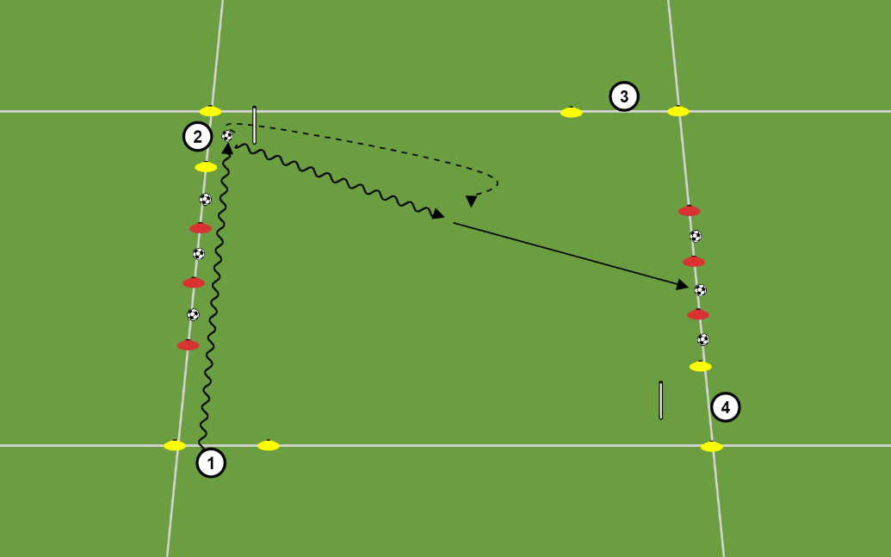
Afstanden:
- Lengte 20m
- Breedte 20m

Basisopstelling:
- Zie foto

Tip

Het 1 tegen 1 duel kan op verschillende afstanden. Hoe groter, hoe ouder de groep, hoe kleiner hoe jonger.
Maar ook bij de oudere groepen kan men soms kleine ruimtes gebruiken.

